ОПОРНЫЙ КОНСПЕКТ
ПО ПРЕДМЕТУ «Художественный труд»
 |  | Класс: 4 | II четверть | Урок № 1 ()
Тема | Сокровища бабушкиного сундука. Женский и мужской национальный костюм. Казахские национальные ювелирные украшения. Создаем образец ювелирного украшения в казахском национальном стиле. Презентация, анализ, обсуждение
Ресурсы | Учебник:
Ресурсы | Дополнительные материалы (ссылки на видеоматериалы):
Цель урока
Краткий тезисный конспект урока | Беседа:  В старину в бабушкиных таинственных сундуках хранились наряды, которые дожидались торжественного случая или праздника. Казахская одежда и украшения очень самобытны и красивы. Особой красотой отличались женская одежда и украшения. Основными материалами для одежды были мех, кожа, обработанная шерсть домашних животных - войлок и домотканое полотно. Позднее, с развитием торговли, стали использоваться более дорогие материалы - шелк, атлас, бархат.  Основой женской одежды была нераспашная длинная рубашка, часто служившая платьем, понизу украшенная широкими оборками. На платье надевался камзол из плотной ткани, расшитый казахским орнаментом. В прохладное время года женщины надевали штаны - утеплённые халаты.  Историю национального костюма казахского народа надо знать!  Костюм о людях призовет подумать. О быте, нравах может рассказать.  Казахский национальный костюм создавался в течение многих тысячелетий для нелегкой кочевой жизни народа в бескрайних просторах степей. Поэтому одежда была простой и удобной, и такой, чтобы за ней легко было ухаживать.  А что является неотъемлемой частью национальной одежды любого народа? (орнамент).  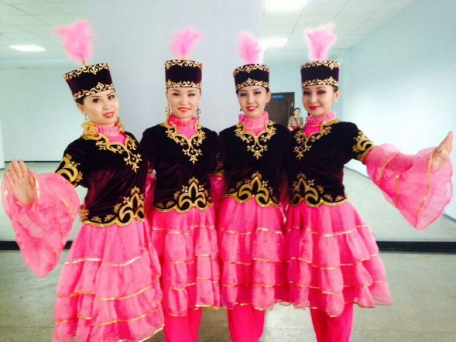  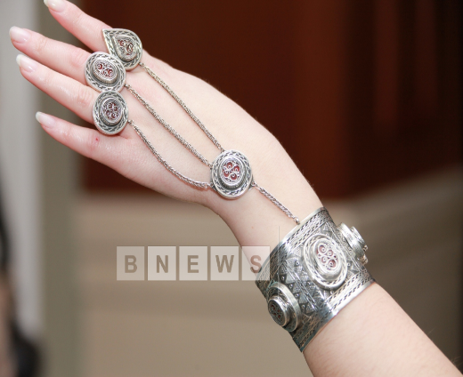
Учебные задания | 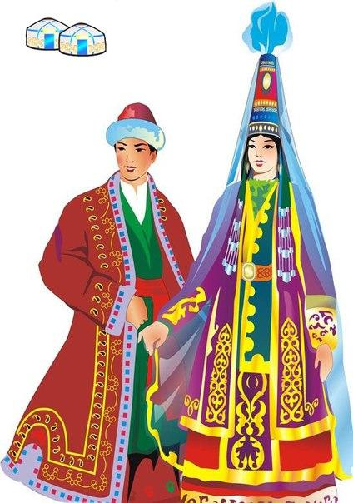  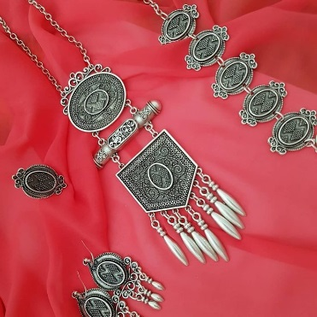  https://youtu.be/6epqa46Cy6o для подробной информации пройди по ссылке  Или посмотри видео к уроку  Если у тебя получилось выполнить задания прошлого урока, то попробуй сделать еще одно ювелирное украшение. Внимательно прочитай последовательность работы по учебнику с. 56-57.
Обратная связь с учителем | Уважаемый учащийся, все выполненные задания необходимо отправить в WhatsApp

